Информационная карта
общественного объединения «Созвездие»
МАОУ «Гимназия №5»
на 2024-2025 учебный год
1. Личные данные куратора ДОО
1.1 | Фамилия | Кашапова
1.2 | Имя | Лилия
1.3 | Отчество | Азатовна
1.4 | Должность | Педагог-организатор
1.5 | Место работы | МАОУ «Гимназия №5»
1.6 | Населенный пункт | г. Альметьевск
1.7 | Контактный телефон | +79172395755
1.8 | Электронная почта | gimnaziya-5.alm@tatar.ru
1.9 | Образование. Ученая степень, год присвоения | Высшее
1.10 | Курсы повышения квалификации  Профессиональная переподготовка | -
1.11 | Квалификационная категория, дата присвоения и окончания срока действия квалификационной категории | -
1.12 | Государственные и отраслевые награды, включая Почетные грамоты  Иные поощрения | -

2. Информационная карта общественного объединения
Полное и сокращенное название объединения | Школьное детское общественное объединение МАОУ «Гимназия №5» г. Альметьевск, РТ «Созвездие» - добровольное, самостоятельное, самодеятельно общественное объединение детей и взрослых.  (ДОО «Созвездие»)
Организационно-правовая форма | Муниципальное автономное общеобразовательное учреждение «Гимназия №5»
Дата создания | 21 февраля 2007 года
Территория деятельности | ДОО «Созвездие» создано в целях поддержки социально-значимых инициатив детей и подростков, в своей деятельности исходит из Закона РФ «Об общественных объединениях», Международной конвенции «О правах ребенка», Конституция РФ.
Численность | 22 отряд, 592 человек
Цели и задачи | Формирование качеств личности, способности к самоопределению, саморазвитию и самореализации в обществе.  Содействие защите прав, достоинства и интересов детей.  Способствование развитию у детей и подростков осознания себя гражданами России, формированию основ гражданской, социальной и правовой культуры.  Создание условий для самоопределения, саморазвития и детей в процессе активной творческой деятельности.
Основные направления деятельности | -патриотическое;  -нравственное;  -интеллектуальное;  -эколого-биологическое;  -эстетическое;  -спортивно-оздоровительное;  -трудовое;  - волонтерство,  - СМИ
Структура | Детское общественное объединение «Созвездие» состоит из министерств и депутатов.  «Созвездие» насчитывает 22 отряд. В детское общественное объединение входят все обучающиеся гимназии (кроме 1 классов).  Каждый класс представляет староста класса – депутат, который участвует во всех собраниях ДОО «Созвездие».
Символика | Основой флага «Гимназии №5» является полотно голубого цвета. Голубой цвет считается цветом креативности, его рекомендуют для учебных аудиторий или кабинетов. Он способствует общению. В верхней части флага указано, что школа является муниципальным автономным общеобразовательным учреждением. По центру – располагается эмблема, символизирующая большой сплоченный коллектив, стремящийся к знаниям. Золотая окантовка флага символизирует ценность дружбы коллектива.  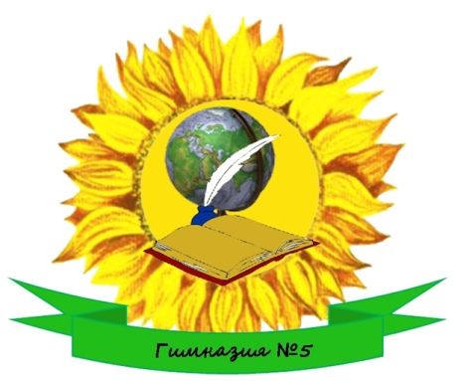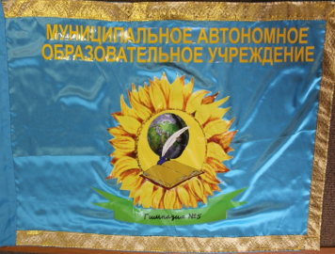
Историческая выкладка | ДОО «Созвездие» создано 21 февраля 2007 года.
Юридический адрес | РТ, г.Альметьевск, улица Тимирязева дом 39
Фактический адрес | РТ, г.Альметьевск, улица Тимирязева дом 39
Руководители | Кашапова Лилия Азатовна – педагог-организатор  Чернова Светлана Радиковна – советник директора по воспитанию  Хайрутдинова Римма Ильинична- зам. директора по ВР  Багаутдинова Венера Атласовна– директор гимназии
Номер телефона | телефон: 8(8553) 32-47-69

В ДОО входят:
- совет старшеклассников (старосты 7-11 классов и активисты каждого класса)
- школьное телевидение «Созвездие»
- школьная газета «Созвездие»
- команда КВН
- ДЮП «Сирена»
- отряд ЮИД «Светофорики»
- отряд профилактики правонарушений «Импульс»
- Дом Юнармии,
- школьный спортивный клуб «Чемпион».
Собрания актива ДОО - первый вторник месяца.

